仓库智慧化出入库设备技术协议

货物需求
货物名称 | 单位 | 数量 | 交货地点 | 交货时间
仓库智慧化出入库设备 | 套 | 118 | 大准铁路、新准铁路、准池铁路沿线仓库 | 按批次交付，自合同签订之日起90 个日历天内完成首批58套设备及系统软件的安装调试，并具备交付使用条件，后批次按照使用单位需求供货。

设备使用条件

使用条件
工作环境温度：-30℃～+45℃。
海拔高度：≤1500m。
最大相对湿度：95％（月平均最低温度为-25℃）。

设备功能描述
仓库智慧化出入库设备须具备仓储管理过程可视化、可追溯化、事中控制和预防等功能。基本要求如下：
1.将关键信息实时地反馈给企业管理者，透析作业环节，避免黑箱操作；
2.实时数据全局共享，改善信息孤岛情况，最大程度优化各环节料、优化作业流程，提升自动化水平，降低成本，提升交付能力；
3.多仓库一体化管理、集成管理，满足仓库智慧化出入库；
4.采用大数据处理技术与数据库管理技术相结合，解决TB级海量数据存储及处理的效率问题，同时兼顾管理功能的灵活性。采用大数据存储分析，可以对历史入库及出库数据进行整合分析，找出影响效率的因素，进行业务流程优化。

设计条件及方案说明

采用的标准
本项目中所涉及的设备和系统的能力、结构、制造、安全性指标参数采用以下标准和规范：
GB/T 34996-2017800/900MHz 射频识别读/写设备规范。
GB T 35678-2017 公共安全 人脸识别应用图像技术要求。
GB28181 安全防范视频监控联网系统信息传输、交换、控制技术要求。
JB/T5323-91 立体仓库焊接式钢结构货架技术条件。
GB35114-2017 视频监控信息安全规范。
GB 8566-88 计算机软件开发规范。
GB 8567-88 计算机软件产品开发编制指南。
GB/T 12504-90 计算机软件质量保证计划规范。
GB/T 12505-90 计算机软件配置管理计划规范。
GB/T 14079-93 计算机软件维护指南。

仓库智慧化出入库设备总体要求

仓库智慧化出入库设备组成
由RFID手持终端（具备2G/3G/4G功能）、射频识别（RFID）门禁系统、仓储管理系统及其相关设备组成。建立仓储管理系统，实现与国家能源集团物资ERP系统的连通，构建一体化管理系统，实现领料人从提交申请到进库按照页面提示领料，提升领料效率、简化领料过程，实现便捷取货。

仓储智慧化出入库设备须实现包括但不限于如下作业模式及功能
仓库作业管理主要包含库位规划管理、物料入库、领用出库、归还、定额、转储、保养、寿命、盘点和报废等物资全过程管理。对仓库所有作业进行最佳分配和控制，并对数据进行统计、分析，满足信息化和智能化需求，并具有一定的扩展能力。

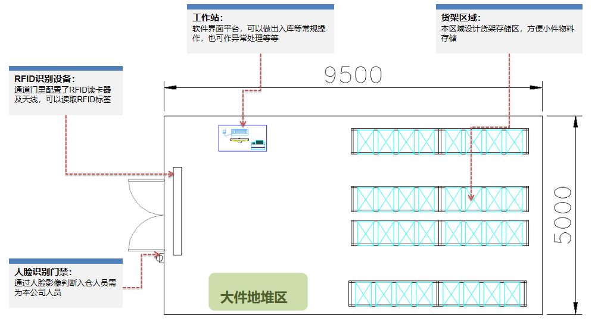
整体布局示意图

与ERP对接
须实现对智慧化仓储管理系统与“国家能源集团物资ERP系统”的数据交互，完成自动接收任务、数据上传、接口定制等基础功能并满足国家能源集团数据安全性管理要求。

供货范围及主要技术指标

供货范围
序号 | 名称 | 技术要求 | 单位 | 数量 | 品牌
1 | 货架 | L2000mm×W600mm×H2000mm\喷涂板 冷轧钢\每层载重0.3t\共4层 | 组 | 1180 | 集成
2 | 悬浮地板 | 详见2.5.2.8 | 平米 | ≥3000 | 集成
3 | 灯具 | 详见2.5.2.8 | 套 | 118 | 集成
4 | RFID手持终端（具备2G/3G/4G功能） | 详见2.4.2 | 个 | 150 | 江苏东大
5 | 射频识别（RFID）识别设备 | 详见2.4.2 | 套 | 118 | 海康
6 | 射频识别（RFID）标签 | 射频识别（RFID）标签，抗金属干扰，每套2000张 | 套 | 10 | 集成
7 | 射频识别（RFID）识别天线设备及支架 | 适合于向内平开门场景，内置于门套内 | 组 | 118 | 集成
8 | 防盗门及现场环境改造 | 根据现场情况定制，达到统一标准 | 套 | 118 | 集成
9 | 条码打印机 | 标签类型：条码打印机  打印方式：热敏/热感应双模式  分辨率：203dpi；  打印速度：127mm/s  耗材类型：铜版纸；  连接方式：USB/网口； | 套 | 150 | 集成
10 | 无线访问接入点（AP） | 无线访问接入点（AP），无空旷房间覆盖60平方米 | 套 | 118 | 集成
11 | 门禁系统 | 详见2.4.2 | 台 | 118 | 集成
12 | 门禁联动控制器 | 适合于电动对开门或电动平开门场景，详见2.4.2 | 台 | 118 | 集成
13 | 控制系统成套设备 | 含以太网交换机，POE交换机、网线、电控箱等 | 套 | 118 | 集成
14 | 电气耗材 | 含网线、电源线、电缆护套等 | 套 | 118 | 集成
15 | 设备管理一体机 | 中央处理器Intel i7，16G内存，256G固态硬盘+1T HDD硬盘 | 台 | 124 | 集成
16 | 应用服务器 | 2颗Intel 5218R 2.1G主频 20核40线程中央处理器， 128G内存，4块8T硬盘，RAID5 | 台 | 2 | DELL
17 | 数据服务器 | 2颗Intel 5218R 2.1G主频 20核40线程中央处理器 128G内存，4块8T硬盘，RAID5 | 台 | 1 | DELL
18 | 机柜含键盘、视频或鼠标（KVM）切换器显示器 | 键盘、视频或鼠标（KVM）切换器 机架式键盘、视频或鼠标KVM控制端，工业级 | 台 | 1 | 图腾
19 | 仓储管理系统 | 详见2.5 | 套 | 118 | 集成
20 | 系统接口 | 根据国家能源集团物资ERP系统、新朔铁路既有网络，接口开放对接相关功能 | 套 | 1 | 集成
21 | 软硬件调试安装 | 现场安装调试及培训 | 套 | 118 | 集成

设备技术参数

RFID手持终端（具备2G/3G/4G功能）
技术参数要求
序号 | 类别 | 要求
1 | 中央处理器（CPU） | 高通 8核 1.8GHz 及以上
2 | 操作系统 | 操作系统 Android 9.0 及以上
3 | 存储 | 2GB内存+16GB及以上存储
4 | SIM接口 | Micro SIM卡*1
5 | 用户存储扩展 | Micro SD Card，最大兼容128GB
6 | 接口/通信 | 防水Type C USB接口，支持USB2.0 HighSpeed，支持OTG。
7 | 键盘 | 手柄支持扫描键
8 | 显示屏幕 | 屏幕要求5.0-5.5寸
 |  | 1280(H)×720(W)
9 | 电源 | 电池容量6000mAh 以上，支持电池可拆卸
 |  | 底部Type C USB接口，支持QC3.0快充，智能识别PC及充电器；
 |  | 支持手柄座充电
10 | 通知方式 | 声音、振动器、LED灯指示
11 | 音频 | 内置单扬声器（1W），内置双麦克风（具有降噪功能）
12 | 传感器 | 加速度传感器、陀螺仪、光线&距离传感器
13 | 尺寸 | 符合人体工学，尺寸不高于160(H)×130(W)×82(T)
14 | 重量(含标准电池) | 重量<500g
15 | 工作温度 | -20℃至+50℃
16 | 储存温度 | -40℃至+50℃（含电池）
 |  | -40℃至+70℃（不含电池）
17 | 储存湿度 | 5%至95% 相对湿度，无凝露状态
18 | 防水防尘等级 | 防尘等级IP65及以上
19 | 跌落等级 | 跌落 1.5m 及以上
20 | 静电放电(ESD) | ±15kV空气放电，±8kV直接放电
21 | 扫描 | 支持二维扫描
 |  | 条码移动识别速度>1.2m/s
 |  | 扫描最远距离>80cm
 |  | 扫描速度>300次/分钟
22 | 摄像头 | 1000万像素以上
23 | 射频识别（RFID） | 符合ISO-18000-6C/EPCC1G2
 |  | 840-960MHz(可依据各国家区域法规定制)，默认为902-928MHz
 |  | 输出功率：1~33dBm
 |  | 射频识别（RFID） 天线 4dbi
 |  | 读取距离：≥8m @impinj H47（实用距离受标签及环境影响）
 |  | 写入距离：写入距离0-300cm（受标签及环境影响）
 |  | 群读速度：＞200张/秒 @impinj H47（实际距离受标签及环境影响）
24 | 全球定位系统（GPS） | GPS、北斗、GLONASS三合一
25 | 无线保真（WIFI）网络 | IEEE 802.11a/b/g/n/ac（2.4G/5G双频WIFI）协议
26 | 4G | 4G 全网通
27 | 蓝牙 | 低功耗蓝牙（BLE） 4.2
28 | 配件 | 支持整机单体充电座(含一块备用电池充电座)
29 | 设备管理平台 | 支持企业分组管理  支持对扫描配置、系统配置、应用程序的批量下发，且应用程序支持静默安装  为保护企业数据安全，支持远程清除设备数据  支持霸屏模式  支持远程控制设备，能够实时看到设备界面  支持远程抓取设备端日志，方便排查问题  支持批量自定义设备的开机动画

射频识别（RFID）设备
技术参数要求
序号 | 类别 | 参数
1 | 尺寸 | ≤250mm*140mm*45mm
2 | 重量 | ≤1.5Kg
3 | 基材 | 钣金
4 | 电源输入 | 支持直流12~24V
5 | 功耗 | ≤20W
6 | 指示灯 | 具有电源指示灯、运行指示灯、4路天线指示灯
7 | 处理器 | Cortex A8 32位高性能工业级处理器
8 | 操作系统 | Linux系统，内置 HTTP Web 服务器
9 | 内存 | ≥512MB
10 | 闪存 | ≥16Gb
11 | 射频识别（RFID）模块 | 采用Impinj R2000芯片
12 | 湿度 | 5~95%，不结露
13 | 工作温度 | -20℃~70℃
14 | 存储温度 | -45℃~85℃
15 | 工作频率 | 支持840~960MHZ，可配置
16 | 调制方式 | 支持FHSS或定频，可配置
17 | 发射功率 | 支持10~ 33dBm，可配置
18 | 协议标准 | 兼容EPC C1 Gen2/ISO18000-6C、ISO18000-6B协议
19 | 读取管理 | 支持EPC密集型读取，640Kbps标签数据读取速率，支持自动事件触发及事件管理
20 | 标签盘点 | 峰值速度≥700张/秒
21 | 天线接口 | 支持4路外接天线，SMA接头
22 | 通讯接口 | 1个10/100M以太网RJ45接口
 |  | 1个USB2.0接口
 |  | 1个RS485接口
 |  | 1个韦根26/34接口
23 | 输入输出 | 2个IO口输入光耦隔离5～24V开关量输入
24 |  | 2个IO口输出光耦隔离继电器开关量输出
25 | 软件开发工具包（SDK） | 具有C/C++,C#,JAVA开发包
26 | 认证 | 需具有工业和信息化部无线电管理局出具的无线电发射设备型号核准证

门禁系统
（1）设备外观：采用7英寸平面转换（IPS）技术触摸显示屏，200万像素双目摄像头，面部识别距离0.3-2m，支持照片视频防假。
（2）设备容量：支持100000张人脸白名单，1：N人脸比对时间＜0.2S/人，支持100000张卡片、150000条事件记录。
（3）认证方式：刷卡、人脸、刷卡+人脸、超级密码/胁迫密码；屏下刷卡设计，可读取Mifare卡（IC卡）、中央处理器（CPU）卡号及内容、身份证序列号。支持对设置人员进出权限更改。
（4）库房采用基于人脸识别技术门禁系统与操作系统关联，达到进门自动登陆系统并挂起的作用。
（5）通讯方式：上行通讯为有线网络和无线保真（WIFI）；支持外接RS485或副读卡器；支持标准韦根34/26。
（6）输入接口：局域网LAN*1、RS485*1、wiegand * 1、USB*1、门磁*1、报警输入*2、防拆*1、开门按钮*1。
（7）输出接口：电锁*1个，报警输出*1个。
（8）工作电压： 直流12V/2A，不自带电源。
（9）使用环境：室外使用，防护等级IP65。
（10）安装方式：标配壁挂安装挂板，支持86底盒安装。
（11）产品尺寸：186*103*21mm。
（12）工作温度：-30~50℃。

门禁联动控制器
（1）门重上限：单开120kg，双开2*100kg。
（2）净开宽度：平移门120-210cm。
（3）紧闭力：大于100N。
（4）开门保持时间：1-30秒可调。
（5）开启时间：3-7秒可调。
（6）开关门速度：对开门10-100mm/s，平移门130-460mm/s。
（7）工作噪音：≤50db。
（8）工作电压：交流220v 50hz。
（9）工作环境：温度-30℃-+55℃、湿度20%-90%。
（10）配套遥控器，不得与其他遥控器兼容，紧急情况下使用。
（11）不受温度湿度和高度影响，工作性能可能运行稳定，反应灵敏。
（12）闭门器电机遇阻碍时停止或反向移动。在开关门过程中，碰到人或物时，门会自动暂停或返回。
（13）内部有安全保护线路装置，即拿频繁开闭，也可长期无故障运行。
（14）功能要求：实现物联网网关功能，支持与人脸、指纹、密码等终端的联动控制。

仓库系统软件要求

仓库管理系统概要

总体要求
（1）系统采用正版软件产品，所涉及的所有软件授权为永久性授权，软件使用过程中无需缴纳任何费用。
（2）系统具备大容量数据的存储、检索、可扩展性等功能。系统在维护或升级过程中不应影响系统的性能与正常运行。
（3）系统数据可实现物料最小单元（整箱、整袋）的信息管理功能，通过本地计算机系统扫描或录入物料电子标签信息，将信息上传至管理系统记录并更新库存数据。系统数据能够追踪与共享；系统报表可随时调用、导出和打印。系统数据具有在线备份和故障恢复功能，系统能定期对自身进行诊断并形成报告，能监视整个系统的工作状态。
（4）系统具备按照物资管理业务分类流程管理功能（根据甲方实际需求确定业务流程）。
（5）系统软件具备开放性，并能够支持二次应用开发的需求，且具有故障预警、检查和处理功能。
（6）乙方提供标准化的软硬件接口，并不得对第三方的二次开发做任何限制。一般业务操作响应时间小于3秒，查询相应时间小于10秒。
（7）乙方提供本系统与其他系统的接口方案说明，接口说明详细、合理、可实现，包括但不限于以下接口方案：
与安全防护系统的接口，具体的实时数据交互方案；
与检修管理系统的接口，具体的实时数据交互方案；
与设备实施系统的接口，具体的实时数据交互方案。

系统整体架构
系统架构满足多平台、跨平台的数据交换与模块化，面向不同层级单位或者用户提供与之前角色项匹配的系统功能与界面，系统应能支持多级部署方式。

仓储管理系统

系统功能要求
系统具备多仓库、多库区、多货主、多用户管理功能，支持和满足甲方入库管理要求、出库管理要求、库内管理要求。实现入库预约、自动入库识别、自动分配入库位、最后把入库数据实时上传给国家能源集团物资ERP系统；出库任务自动接收、出库货位自动分配及指导拣货与集或，同时把出库数据上传给国家能源集团物资ERP系统。
系统功能要求包括但不限于以下功能：入库管理、出库管理、应急出库管理、调拨管理、借出还入管理、质检管理、库内管理、预警管理、任务管理、设备接口管理、设备巡检管理、设备保养管理、设备报修管理、仓库看板、查询统计、KPI管理、RFID手持终端移动扫码作业、基础数据管理、业务规则管理等功能模块。同时与甲方国家能源集团物资ERP系统、安全防护系统、检修管理系统、设备实施系统及现场智能化设备进行对接集成一体化。具体详细功能描述，见功能清单要求。
（1）入库管理
系统具备与国家能源集团物资ERP系统对接，接收国家能源集团物资ERP系统的各类入库单据，包括入库预约功能、收货功能、码盘功能、质检功能、物料上架功能、新建入库功能、入库退货功能、配件还入功能、齐套入库功能、单据管理功能。要求支持正常流程入库操作，也要支持快捷入库操作，能与仓库RFID设备、人脸识别设备进行对接，实现入库身份证自动验证及物料自动识别入库。如果不是RFID标签入库或特殊异常情况，也支持扫条码入库或人工输入信息进行入库。
（2）出库管理
系统具备与ERP系统对接，接收国家能源集团物资ERP系统的各类出库单据，包括单据管理功能、手动和自动分配功能、波次出库功能、齐套分配功能、越库功能、物料拣选功能、出库复核功能、发货确认功能、出库退货功能、借出出库功能、月台管理功能等功能模块。要求支持正常入库流程操作，也要支持快捷出库操作，能与仓库RFID设备、人脸识别设备进行对接，实现出库身份证自动验证及物料自动识别出库。如果不是RFID标签入库或特殊异常情况，也支持扫条码出库或人工输入信息进行出库。具体详细功能要求，见功能清单要求。
（3）应急出库管理
系统满足封账期及无计划临时紧急出库等特殊情况下无审批出入库操作，可实现事后审批流程并同步到国家能源集团物资ERP系统。
（4）调拨管理
系统具备与国家能源集团物资ERP系统对接，接收调拨出库单据，自动生成调拨出库任务、调拨入库任务，源仓及目标仓都能收到相应的出库任务，根据入出库流程进行执行入和出库。
（5）借出还入管理
系统满足对于一些非消耗设备能支持借出操作，仓库执行借出类型的出库操作。后续需要根据借出出库再创建还入任务，并执行还入核销原出库任务。
（6）质检管理
系统具备在收货过程的质检，能拒收不合格设备，同时也支持入库以后的抽检操作。
（7）库内管理
系统具备库存查询、库存统计、库存盘点、移库操作、补货操作、库存预警等功能。
（8）预警管理
系统具备产品过保质期、产品低于库存下限或者高于库存上限、库龄超过半年、订单超过24小时未处理、补货任务1小时内未执行、收货12小时内未上架等异常预警功能。预警信息可以通过移动客户端软件（APP）或系统监控界面发送给指定的人员。
（9）任务管理
系统具备任务查询，效率统计，工作统计，人员管理等功能。
（10）设备接口管理
系统具备与仓库智能化设备进行对接，并能展现设备任务及设备状态等。
（11）设备巡检管理
系统具备对仓库设备进行定期巡检功能，包括制定巡检计划，保存巡检记录进行后核查。
（12）设备保养管理
系统具备对仓库设备进行定期保养功能，包括制定保养计划，派工、执行保养过程、执行保养验证、保养统计结果等功能
（13）设备报修管理
系统具备对仓库设备进行报修、维修派工、设备维修、维修验证、维修统计结果等功能。
（14）仓库看板
系统包含仓库入库看板、出库看板、库存看板、综合看板、看板仪表盘等看板
（15）系统报表
系统至少包括入库流水报表、出库流水报表、入出库报表、库存预警报表、有效期预警报表、供应商质量统计报表、供应商交付统计报表、呆滞品预警报表、效率统计报表、工作统计报表、库龄分析报表、欠货分析报表、欠料分析报表、库存统计报表等。
（16）KPI管理
系统包含对仓库作业指标进行分析，包括货位均匀分析、货位平面分析、仓库看板、作业分析等。
（17）RFID手持终端移动操作
系统支持入库、出库、库存全流程RFID手持终端操作，包括RFID扫码操作，条码扫码操作。
（18）仓库管理调度中台
支持多任务高实时的仓库入出库、仓间调拨、盘点等业务调度管理，同时支持对所有小微库当前状态、业务执行进行实时监控，可以快速在各个仓库之间切换。后台管理人员可以根据仓库的库存状况、周边配送需求等做出决策数据支持。
（19） 多层次仓库管理
系统支持对仓库的平级关系仓业务调度，父子关系仓业务调度，达到各个仓库根据自己的定位，可以合理进行业务资源分配及管理。
（20）智能语音作业提示
在入出库作业过程中，系统实现语音不间断提示，包括提示上架库位提示，上架与系统分配的货位不匹配的提示，出库拣选货位提示，出库拣选货位与分配货位不一致的提示等。

物料编码规则及分类
（1）目的
完善物料管理体系，规范物料编号，确保物料的唯一性、一致性以及可识别性，便于物料信息的管理，为物料的可追溯性提供依据，同时提高生产管理效率。
- 编码规则
小微仓库与总库之间存在物料的调拨业务和关系，为了保证物料的唯一性、一致性，小微仓库采用与总库一致的物料编码规则，即小微仓库系统与总库仓储系统通过数据接口建立连接，获取总库仓储系统物料名称、物料编码，并保存到小微仓库系统数据库，并以此为基础，通过小微仓库系统对物料重新进行分类定义。
- 物料分类
小微仓库的物料分类标准根据物料的自然属性、业务用途、制造工艺等因素进行归类，以便于物料的管理、查询、统计和分析，将属性相同或相近的物料归并成同一类别，同时，也考虑到不同物料出入库或领取的特点，对物料类别增加新的定义名称。

铁路机务库物资分类及编码规则
大类类别及代码 | 中类类别及代码 | 小类类别及代码 | 细类类别及代码
工程材料 01 | 金属材料 JS | 螺丝、螺帽类 LS | 探头\2.5P φ20 9°\超声波探伤仪\KW-4B ******
周转材料 02 | 轨道施工料具 GD | 阀体、开关类 FT | 旋钮式组合探头\2.5MHZ 62° -67° -74° ******
 | 非金属材料 FJS | 线材、扎带类 XC | ……
 | 机械电工设备 JX | 电阻、传感器类 DZ
 | 工、量、刀、磨具 GJ | 照明、发光类 DJ
 | 仪器仪表、通讯器材 YQ | 油漆、胶、清洁剂类 YQ
 | 电工器材 DG | 车辆、转运工具类 CL
 |  | 垫圈、密封圈、管状物类 DQ
 |  | 探头类 TT
 |  | 轴承及连接装置类 ZC
 |  | 语音、视频、多媒体类 DMT
 |  | 一般工具类 GJ
 |  | 一次性耗材类 HC
 |  | 齿轮、轮胎、传动设备类 LT
 |  | 箱、柜、容器类 RQ
 |  | 车内饰品类 SP
 |  | 除湿、加湿、泵类 CS
 |  | ……
 |  | 其它 QT

仓库物料标识化要求
- 目的
明确物料状态、来源及属性情况，规范仓库和物资的日常管理。
- 范围
本项目范围包括总库及118个小微仓库。
总库与小微仓库的物资调拨是单向的，即小微仓库向总库发出物资调拨申请，总库审核通过后，通过WMS系统登记小微仓库预约入库单，安排物资调度。
总部与小微仓库业务关系流程图如下所示：
总库调度物资运输到小微仓库，小微仓库管理员安排接货、验收、入库等一些列操作，WMS系统即将物资入库信息通过数据接口发送至总库自有仓储系统，并更新总库调拨单运输状态。
- 标签分类管理
仓库需要对库内储位和物资进行标识化处理，即粘贴标签；标签分为RFID电子标签和普通条码标签，根据仓储管理的常规要求和本项目实际，库内储位（包括总库和118个小微仓库）和总库物资适用RFID电子标签，小微仓库分两种情况，大部分物资经总部调拨入库时，可直接入库，少部分物资需要二次拆包或二次加工，这些物资需要重新制作和粘贴条码标签，再进行出入库操作。
- 标签制作规范
RFID电子标签由RFID电子标签打印机进行制作，普通条码标签由条码打印机进行制作，其中RFID电子标签在具备内置芯片储存标签信息的同时，也可在标签纸质部分打印可视信息。
仓库储位分为两种，一是位于货架上的货位，二是地面上的地堆区域，在制作仓库储位RFID电子标签时，须对储位标签进行编码和描述，并确保唯一性。如，对“第十八号小微仓库第二排第三列第四层”的储位进行编码，编码为“XW18.R2.C3.L4”，XW18意即第十八号小微仓库，R2意即第二排，C3意即第三列，L4意即第四层。
仓库管理员通过WMS系统标签制作模块，输入储位的排、列、层等信息，批量生成储位编码，并通过RFID电子标签打印机批量打印，制作完毕后，仓库管理员将电子标签粘贴到实际储位上。
在本项目中，机务库货位清单包括约4000种物料，每一种物料需要添加或导入到WMS系统物料管理模块，并按照物料分类规则进行分类，计算机根据物料分类信息自动生成物料编码，如编码为“01.JS.LS.PZLS12”的物料，01代表工程材料，JS代表金属材料，LS代表螺丝螺帽类，PZLS12代表12mm膨胀螺丝；仓库管理员在验收入库时，根据物料的数批量打印标签，并粘贴到每一件物料包装或外表部分。
- 物料SKU识别
根据物资的自然属性、外观、包装和用途对物料标签进行分类，并以此采取不同的标签管理模式。
整件物料：具备外包装或无外包装的大件、整件、整套等不可拆分或不支持二次包装的物资，如配件、轴承、工具套装等，整件物料本身即为SKU。
容器支持类物料：须容器支持、实物不便贴签的除油剂、空调制冷剂等液态、粉剂或流体类物料，此类物料SKU即物料容器，如瓶、罐、桶等。
内装物料：多件整件物料通过外包装加工后，方便装运，验收入库时，须二次拆包，重新粘贴标签，此类内装物料在拆包后按照整件物料处理，整件物料本身即为SKU。
耗材类物料：如螺丝、螺帽、扎带和线材等物料，实物具备外包装、可数、可测量等客观条件，实物由于大小、形态限制，无法粘贴标签，此类物料在入库时，以整箱、整盒、整箱等形态入库，领料出库时，可按整件出库，也可领取一定数量，并登记领取数量。进行拣货策略算法设计时，优先拣取不满整盒、整箱的SKU，确保货位使用效率最大化。退料入库时，也须登记退还数量，进行上架策略设计时，优先上架不满整盒、整箱的SKU。在出入库过程中，每个SKU的在库状态不变，但系统须根据出入库单据，自动计算并记录物料的基本数量变化。仓库管理员定期对此类耗材进行盘点，对剩余数量为0的SKU进行库存手工调整，调整后，库存减少。

系统主要技术应用及业务流程
- RFID柔性抗金属电子标签
RFID柔性抗金属电子标签与普通RFID电子标签的区别在于RFID柔性抗金属电子标签添加了抗金属材料，这种材料可以防止标签与金属物体粘和出现失效的情况。RFID柔性抗金属电子标签具备阅读距离远、灵敏度高、尺寸小巧、方便安装的特点。
读取距离 | 非可视读取 | 批量读取 | 重复写入 | 使用寿命
3~8米 | 不受光照条件限制 | 每秒50个以上 | 1万次以上 | 10年以上
- 入库流程
总库收到小微仓库物资申请，经审核通过后，通过WMS系统添加预约入库单，小微仓库通过系统接收预约入库单，当物资到货后，并按照预约入库单对物资进行清点和验收。
具有电子标签的物资/托盘/容器，由小微仓库管理员直接通过RFID通道门，对物资标签信息进行采集验证，验证无误后，预约入库单信息生成收货入库单信息，并通过电脑计算，生成上架指引单，引导仓库管理员执行上架操作或地堆摆放。
无电子标签物资或需二次包装的物资，在经过验货和拆包后，粘贴条码标签，由手持机扫描采集标签信息，生成收货入库单，并通过电脑计算，生成上架指引单，引导仓库管理员执行上架操作或地堆摆放。
入库流程总结如下：
- 系统添加入库物资信息
- 入库验收及数据采集
- 上架单生成
- 执行上架
- 入库单据确认
- 上架执行
物资经过通道门或手持机数据采集过程后，系统生成收货入库单，同时，电脑自动计算出上架指引单，引导仓库管理员以最合理的路线执行上架操作。系统可设置上架指引规则，如根据物资的大小尺寸、物资的分类属性，匹配最合适货架和货位。
执行上架时，手持机可调出收货入库单，查看对应的上架指引单，按照顺序进行上架操作。仓库管理员使用手持机扫描要上架的物资，获取物资标签信息，同时在手持机屏幕上显示物资选中状态，当物资在货位上摆放完成后，仓库管理员使用手持机扫描货位标签，完成货物与物资的信息绑定，完成上架执行操作，所有物资上架完成后，仓库管理员点击手持机屏幕入库确认按钮，完成入库确认。
- 库存盘点
仓库管理员定期开展库存盘点，可掌握在库物资库存情况，根据盘点结果，仓库管理员可对盘亏或盘盈物资进行库存数量调整。
开展库存盘点时，仓库管理员通过WMS系统创建盘点计划，选择全部物资或某一类物资进行盘点，生成盘点计划表。仓库管理员在手持机上调出盘点计划表，屏幕上显示盘点物资明细、应盘数量、实盘数量，仓库管理员按照盘点路线，启用手持机扫描装置，对物资进行扫描，采集物资标签信息，与盘点计划表中物资明细进行匹配，匹配成功后，手持机屏幕上盘点计划表中的物资信息呈现被选中状态，同时更新实盘数量，盘点结束后，关闭盘点计划，盘点数据同步存储到服务器中，生成盘点报表。
- 领料出库流程
施工或运维单位根据业务需要，向小微仓库提出领料申请，通过WMS系统创建预约领料单，添加计划领取的物资，提交到仓库管理员进行审核，此过程也可由仓库管理员代为操作。
仓库管理员在手持机调出预约出库单，进行审核，生成领料出库单，电脑自动计算并生成物资下架指引单，仓库管理员根据下架指引单按照路线拣货，完成出库物资下架，经过通道门或手持机采集出库物资标签信息后，确认物资出库。
- 余料退还流程
施工或运维结束后，若有余料需要退还的，则通过余料退还流程完成余料退还。
施工或运维人员从WMS系统调出领料出库单，申请余料退还，并填写剩余物资数量，生成余料退还入库单，提交仓库管理员审核，此过程也可由仓库管理员代为操作。仓库管理员对余料退还入库单进行审核，生成收货通知单，仓库管理员按照标准入库流程，完成剩余物资入库。
- 工具借出流程
与“领料出库流程”一致。
- 工具归还流程
施工或运维工作结束后，按照要求将借出的工具归还入库。
施工或运维人员通过WMS系统调出工具借出单，申请工具归还，并登记工具情况（正常、破损、损坏、遗失等），提交仓库管理员审核，系统生成工具归还入库单，此过程也可由仓库管理员代为操作。仓库管理员对工具归还入库单进行审核，生成收货入库单，并按标准入库流程，完成工具入库。
工具完成入库后，仓库管理员工具实际情况，做出工具维修、工具报废或工具遗失处理，并对库存数量进行调整。

主要功能操作界面
- 物资入库
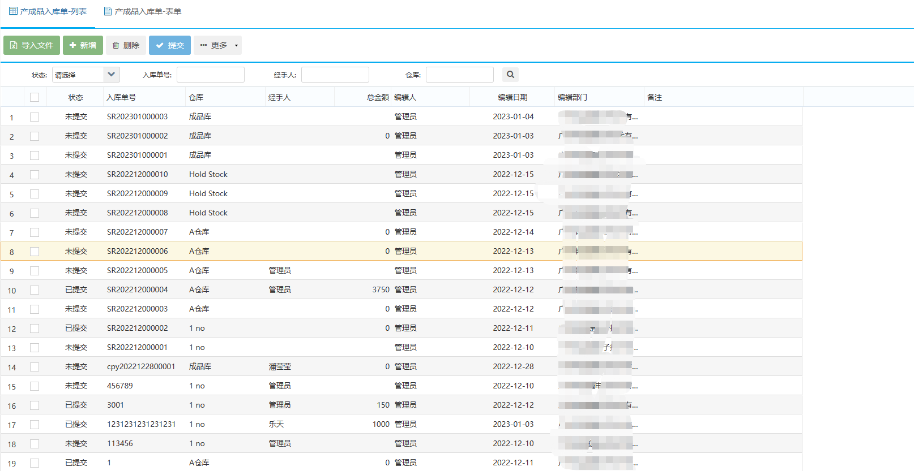
- 领用退还单
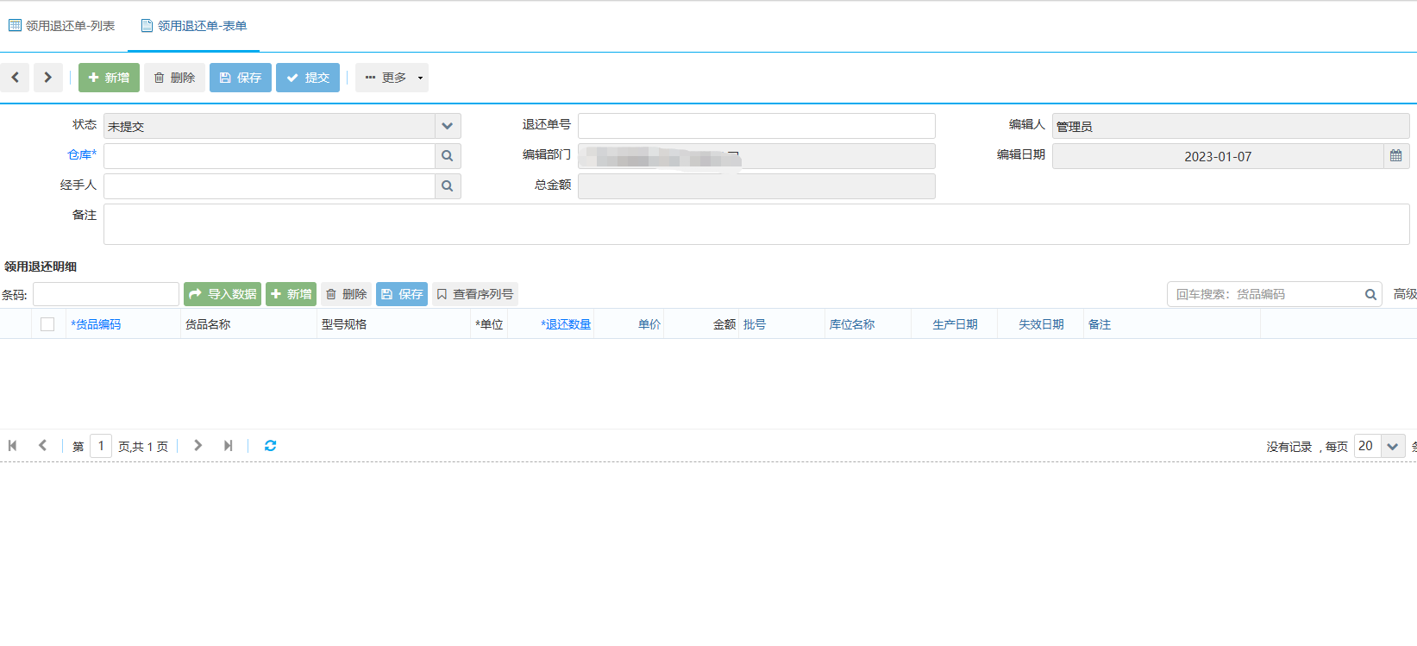
- 借用归还单

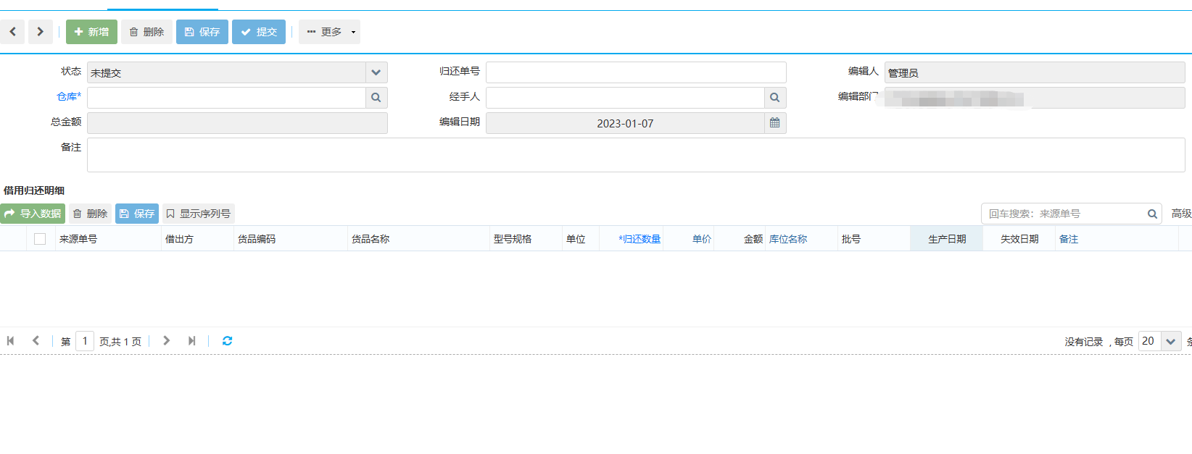
- 出库单
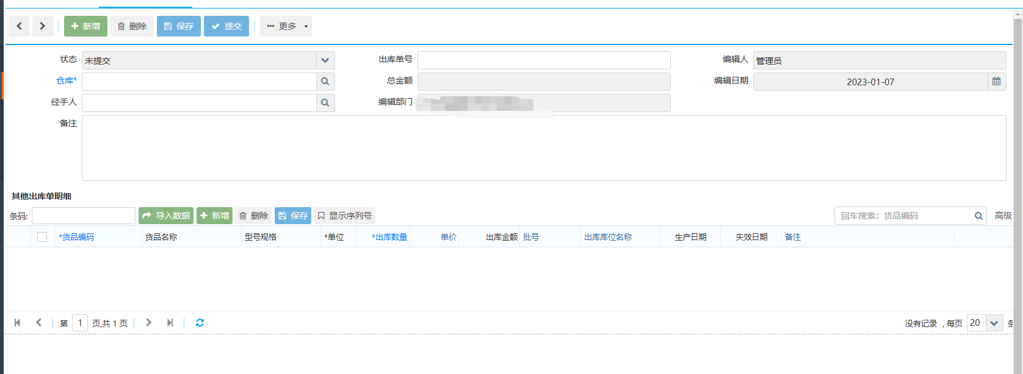
- 领用出库单
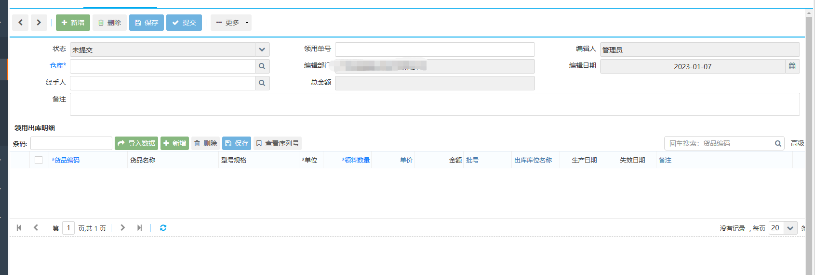
- 物资借出单
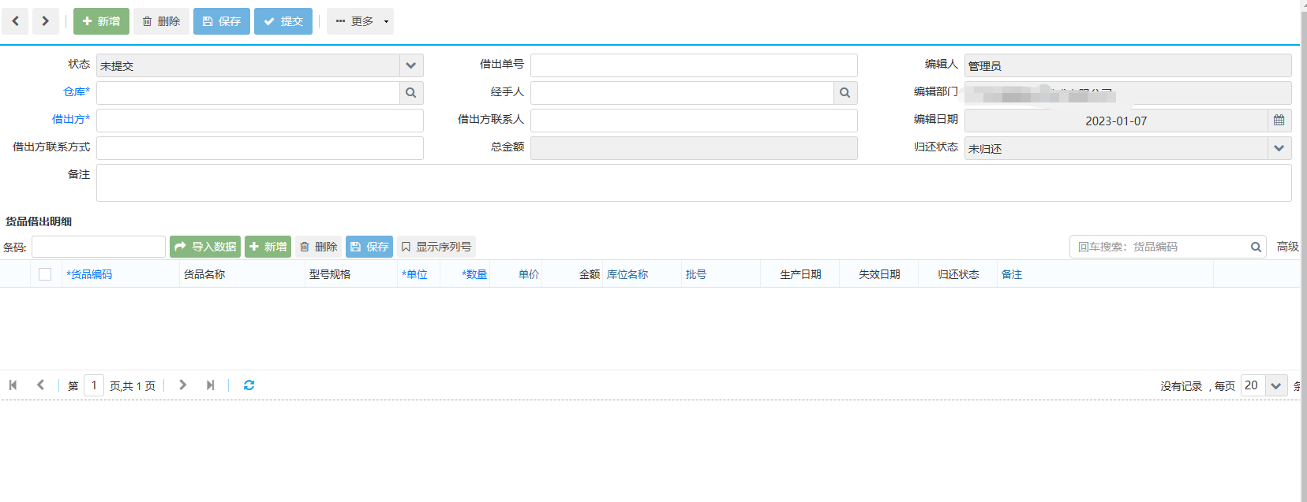
- 库存盘点
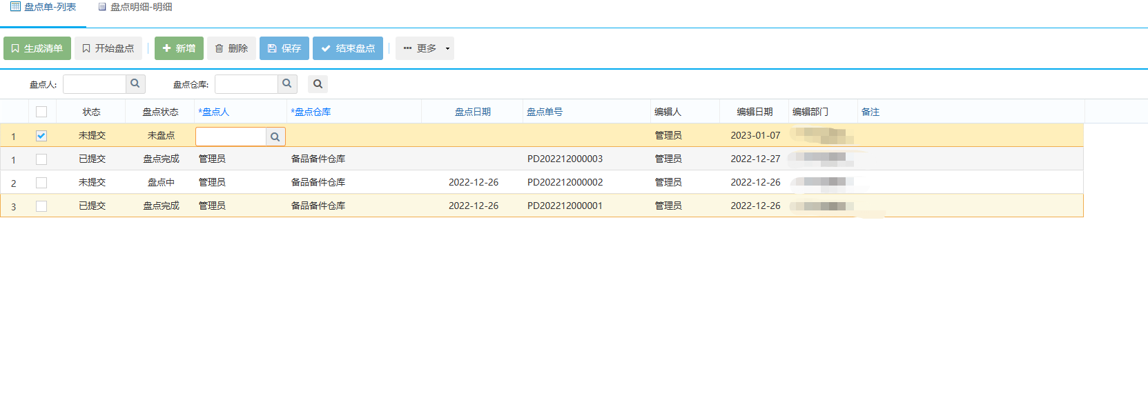
- 物资标签库
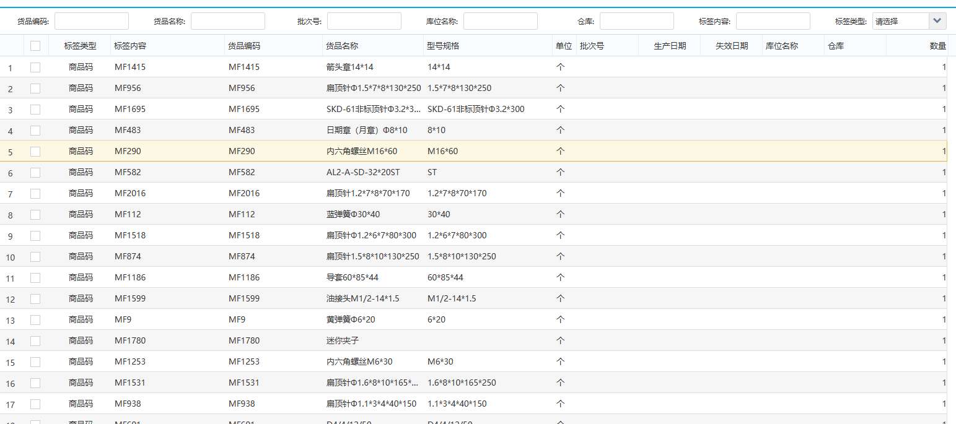
- 物资出入库查询
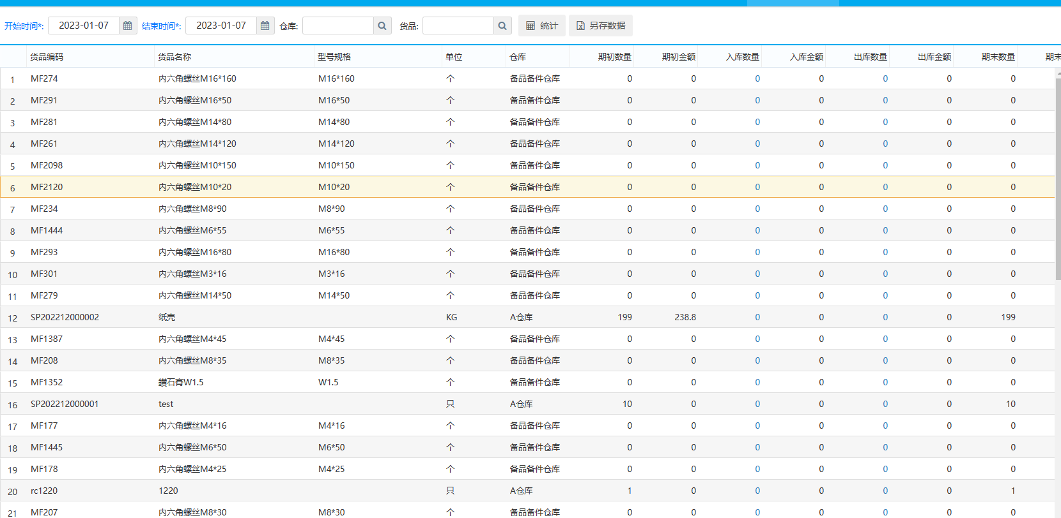

系统详细功能说明
模块 | 模块功能 | 功能操作 | 功能说明
调度中台 | 业务监控 | 业务监控 | 监控仓库业务执行过程及结果
 | 仓库状态 | 仓库状态 | 监控仓库当前状态及远程看板
 | 入出调度 | 入出调度 | 入出库任务调度
 | 调拨调度 | 调拨调度 | 调拨任务调度
入库管理 | 预约管理 | 功能描述：记录了将要到达的货物的详细相关信息，通常是供应商提供的拟送货信息。仓库可以根据即将到达的货物信息安排收货准备工作。
 |  | 新建预约单 | 手动新建预约单
 |  | EXCEL导入 | 按EXCEL导入收货单以及EXCEL模版下载
 |  | 作废 | 作废新建状态的收货单
 |  | 收货单打印 | 打印收货单信息
 |  | 产品条码打印 | 打印收货单的产品条码
 |  | 箱条码打印 | 录入箱数，打印收货单的箱条码
 | 收货 | 功能描述：仓库人员根据提前发货通知（ASN）单的信息核对送货的实际货物后可以在此功能进行收货动作。
 |  | 收货 | 对预约单单进行收货
 |  | 收货质检 | 根据规则生成质检申请
 |  | 收货异常 | 收货异常时记录异常信息，并通过系统进行通知
 |  | 取消收货 | 对已收货的提前发货通知（ASN）单进行取消收货
 |  | 按明细取消收货 | 对已收货的提前发货通知（ASN）单明细取消收货
 | 快捷入库 | 功能描述：仓库人员根据提前发货通知（ASN）单的信息核对送货的实际货物后可以在此功能进行进行一步到位的收货、码盘、上架动作，直接将送货的货物上架。
 |  | 快捷入库 | 对物料进行直接入库
 | 上架 | 功能描述：上架是指在产品进入仓库，在仓库的工作人员核对无误后，把产品摆放到指定的库位，这一动作，人们称之为上架。上架操作，不影响库存数量，仅涉及到产品的储位变化（由收货暂存区变更为具体存储库位）。
 |  | 手动完成 | 对未执行、待执行、正执行状态的上架单进行手动完成
 |  | 上架作废 | 将未执行、待执行状态的上架单进行作废
 | 新建入库 | 功能描述：在仓储管理系统中，新建入库，是对已完成的上架单，进行搜索统计，产生入库单。
 |  | 生成入库单 | 按上架任务的汇总信息生成入库单
 |  | 按明细生成入库单 | 按上架任务的明细信息生成入库单
 | 入库单 | 功能描述：在仓储管理系统中，入库单是通过对“已完成”状态的上架单进行合并生成的入库单据。通过此单据，可以对入库信息进行审核。审核完成后，可以上传国家能源集团物资ERP。
 |  | 入库单审核 | 对新建状态的入库单进行审核
 |  | 入库单作废 | 将新建状态的入库单作废
 |  | 入库单打印 | 打印入库单信息
 | 齐套入库 | 功能描述：仓库人员根据提前发货通知（ASN）单的信息核对送货的实际货物后可以在此功能进行进行一步到位的收货、码盘、上架动作，直接将送货的货物上架。
 |  | 齐套入库 | 进行齐套入库
 | 设备还入 | 功能描述：在仓储管理系统中，还入单管理是针对借出给其他仓库后还回来，进行还入入库操作的管理。
 |  | 激活还入单 | 选择还入单激活生成还入入库的收货单
 |  | 单据作废 | 作废新建状态的还入单
 | 收货退货 | 功能描述：仓库人员对需要收货完成的货物进行退货出库操作的管理。
 |  | 收货退货 | 对收货单进行收货退货
出库管理 | 出库单 | 功能描述：出库单管理是仓库进行出库的重要环节。出库单是仓储管理系统的出库单据。它记录了将要在仓库中分配出库的货物的详细相关信息，通常是国家能源集团物资ERP系统推送过来的信息生成的单据。仓库可以根据到达的需要出库的货物信息安排出库准备工作。同时出库单也是实物出库操作的依据，出库时操作人员可以据此核对货物情况。
 |  | 出库单可以通过以下2种方式来创建：
1. 在有外部接口的情况下，直接由外部接口推送。
2. 在没有外部接口的情况下，直接新增一个出库单。
 |  | 新建出库单 | 手动新建出库单
 |  | 作废 | 对出库进行作废
 |  | 配置待出库区 | 对出库单设置待出库区
 | 出库分配 | 功能描述：对出库单进行分配，生成拣货任务，支持手动分配和按照分配规则进行自动分配。
 |  | 自动分配 | 对出库单按分配规则进行自动分配
 |  | 手动分配 | 对出库单详细进行手动分配
 |  | 激活拣货 | 将分配的出库单的拣货任务激活，变成待执行状态，拣货人员或者设备就可以进行拣货动作
 | 成品齐套分配 | 功能描述：对出库成品进行齐套分配
 |  | 齐套自动分配 | 对品出库单按分配规则进行齐套自动分配
 |  | 齐套手动分配 | 对出库单详细进行齐套手动分配
 |  | 激活拣货 | 将分配的成品出库单的拣货任务激活，变成待执行状态，拣货人员或者设备就可以进行拣货动作
 | 波次管理 | 功能描述：主要是将不同的订单按照某种标准合并为一个波次单，指导一次拣货，更通俗的讲，波次单就是对订单进行汇总。它的出现是为了提高订单处理效率，平衡作业的负荷和资源的使用。
 |  | 新建波次单 | 选择相应的出库单手动新建波次单
 |  | 波次作废 | 作废波次单
 |  | 分拨打印 | 打印波次分拨单
 | 波次分配 | 功能描述：对波次单进行分配，生成拣货任务，支持手动分配和按照分配规则进行自动分配。
 |  | 自动分配 | 对波次单按分配规则进行自动分配
 |  | 手动分配 | 对波次单详细进行手动分配
 |  | 激活拣货 | 将分配的波次单的拣货任务激活，变成待执行状态，拣货人员或者设备就可以进行拣货动作
 | 拣货 | 功能描述：拣货单管理是仓库对出库的数据整理的重要单据。拣货单是对仓储管理系统中出库的一种描述。它记录了源头库存（仓库/库区/货位），出什么货（物料/批次/规格），多少数量，出到哪里（目的地）。
 |  | 手动完成 | 对未执行、待执行、正执行状态的拣货单进行手动完成
 |  | 退拣选管理 | 将未执行、待执行、正执行状态的拣货单进行作废
 |  | 优先级设置 | 设置拣货单的优先级
 |  | 紧急优先 | 设置拣货单为紧急优先（最高优先级）
 | 发货退库 | 功能描述：已发货的物料如果需要退货，可以在此功能选择出库的单据，录入退料数量后生成退料入库单进行退料入库操作。
 |  | 发货退库 | 选择已经发货确认的出库单生成退料入库单
 | 越库 | 功能描述：需要越库的单据可以在此功能进行越库，分配收货区的库存
 |  | 自动分配 | 对出库单按分配规则进行自动分配
 |  | 手动分配 | 对出库单详细进行手动分配
 |  | 越库 | 将出库单修改成可以越库出库
 |  | 取消越库 | 将越库的出库单取消越库
 | 出库复核 | 功能描述：在仓储管理系统中，在出库复核功能，主要用于拣货后（此处指实物拣货，系统拣货确认步骤不是必需的）、出库前，在仓库内对准备出库的产品进行复核，检验所拣取的待出库货物与订单分配明细是否相符。
 |  | 复核 | 对出库单的产品进行出库复核
 |  | 取消复核 | 对已复核的出库单进行取消复核
 | 发货 | 功能描述：货物出库后可以用此功能进行发货确认操作。
 |  | 发货确认 | 对出库单进行发货确认
 |  | 取消发货 | 对出库单取消发货
设备接口管理 |  | 功能描述：对接设备接口，采集设备指令任务数据，对指令任务进行收到操作。
 |  | 指令管理 | 指令任务查询和操作
 |  | 手动完成 | 手动完成调度任务
 |  | 作废 | 作废调度任务
验收管理 | 验收单 | 功能描述：验收单是对产品的质量作出技术鉴定，对于需要进行检验报告管理的产品，可以在入库时扫描供应商提供的产品检验报告，然后出库时相应打印，随货提供给收货人
 |  | 新建验收 | 手动新建验收单
 |  | 作废 | 作废新建状态的验收单
 |  | 结果确认 | 确认质检结果，完成验收单
 |  | 验收单打印 | 打印验收单信息
库存管理 | 库存查询 | 功能描述：库存查询是在仓储管理系统中一个功能模块，主要是用来搜索仓库的库存数据的。将仓库的实物显示在页面中。可以通过不同的条件搜索出库存中满足条件的库存。
 |  | Excel导出 | Excel导出库存报表
 |  | 冻结 | 冻结选择的库存
 |  | 批量冻结 | 批量冻结选择的库存
 |  | 解除冻结 | 对冻结的库存进行解冻
 |  | 批量解冻 | 对冻结的库存进行批量解冻
 |  | 库存调整 | 对产品，数量，当前货位，批次，生产日期，其他批次属性进行属性变更
 |  | Excel导入 | Excel导入库存
 |  | 导入模板下载 | 下载库存的导入模板
 | 库存日结查询 | 功能描述：库存日结会保存每天结束后的库存信息供用户查询
 | 库存交易 | 功能描述：库存交易是在仓储管理系统中一个功能模块，主要用来记录库存变动的前后数量，以及当前变动的数量等信息
 | 调拨单 | 功能描述：调拨单是记录商品在同一公司不同仓库之间移动的凭据，将减少调出仓库的库存，增加调入仓库的库存。
 |  | 搜索 | 按条件搜索调拨单信息
 |  | 添加 | 添加调拨单
 |  | 激活调拨单 | 根据调拨单生成对应的调拨出库类型的出库单
 |  | 添加明细 | 添加调拨单明细
 | 库存盘点 | 功能描述：库存盘点是仓储管理系统中一个功能模块，库存盘点能够保证仓储货物的完整，查清实际库存的数量，计算企业资产的损益，发现商品管理中存在的问题。
 |  | 新建盘点 | 添加盘点信息
 |  | 作废 | 作废新建状态的盘点信息
 |  | 盘点任务 | 按新建的盘点信息生成盘点任务
 |  | 动碰盘点 | 按照选择的时间段中发生过库存交易的货位生成盘点任务
 |  | 差异盘点 | 针对盘点差异的货物重新生成盘点任务复盘
 |  | 随机盘点 | 根据选择的盘点量随机生成对应数量的盘点任务
 |  | 空货位盘点 | 根据选择的仓库和库区盘点库存中无库存但货位状态不为空货位的盘点任务
 |  | 盘点出库 | 将分配的盘点任务执行自动出库
 |  | 盘点结果 | 录入盘点任务的盘点结果
 |  | 盘点确认 | 对盘点结果进行确认
 |  | 打印盘点任务 | 打印盘点任务
 |  | Excel导出盘点任务 | Excel导出盘点任务
 | 盘点结果 | 功能描述：盘点结果是仓储管理系统中一个功能模块，用来搜索显示盘点后产生的盘点结果，有助于盘点的维护。
 |  | Excel导出 | Excel导出盘点结果报表
 | 移库任务 | 功能描述：移库是仓储管理系统中一个功能模块，移库是针对不同仓库之间的货物转移，必须是在不同仓库之间进行，这与补货是有本质的区别。
 |  | 新建移库任务 | 添加移库信息
 |  | 作废 | 作废新建状态的移库信息
 |  | 激活拣货 | 将分配的移库信息执行自动出库
 |  | 移库任务打印 | 打印移库信息
 |  | Excel导出 | Excel导出移库信息
 | 补货任务 | 功能描述：补货是仓储管理系统中一个功能模块，补货是仓库中具体货位上有些货少了然后对其进行后续补充货物的操作。补货跟入库流程基本相同，但是补货的入库货位是有指定的。
 |  | 新建补货 | 添加补货信息
 |  | 作废 | 作废新建状态的补货信息
 |  | 激活拣货 | 将分配的补货信息执行自动补货出库
 |  | 补库任务打印 | 打印补货信息
 |  | Excel导出补货任务 | Excel导出补货信息
 | 需盘点管理 | 功能描述：在仓储管理系统中，入库放货目标货位有货，出库取货目标货位无货，这两种情况会生成需盘点记录，提醒操作人员需要进仓库查看。
 |  | 设置无货 | 设置货位为无货
 |  | 设置有货 | 设置货位为有货
 | 复检管理 | 功能描述：是对在库物料进行重新质检的管理，涉及生成复检出库单，复检入库单，复检记录查询等
 |  | 复检出库 | 添加复检出库单
 |  | 复检入库 | 添加复检入库单
 | 货位平面分析 | 功能描述：用来查看该用户所在仓库下库区的货位使用情况。
 |  | 搜索 | 按条件搜索货位平面分析信息
设备巡检 | 巡检计划 | 功能描述：创建和管理巡检计划，包括添加、修改、作废等功能
 | 巡检记录 | 功能描述：巡检过程登记记录，做为后续检查依据。
 | 巡检标准 | 功能描述：巡检标准管理，维护各种巡检标准。
设备保养 | 保养工单 | 功能描述：用来新建保养工单，派单、工单执行验证等功能。
 | 保养计划 | 功能描述：创建和维护保养计划，包括添加，修改，作废，计划执行。
 | 保养记录 | 功能描述：保养记录查询、维护等功能。
 | 保养经验库 | 功能描述：用来维护保养经验，指导后续保养。
设备维修 | 故障报修 | 功能描述：通过手持机或电脑对故障设备进行报修，包括图片，文字，视频资料的报修信息
 | 维修工单 | 功能描述：用来新建维修工单，派单、工单执行验证等功能。
 | 维修计划 | 功能描述：创建和维护维修计划，包括添加，修改，作废，计划执行。
 | 维修年计划 | 功能描述：创建和维护维修年度计划，包括添加，修改，作废，计划执行。
 | 维修记录 | 功能描述：维修记录查询、维护等功能。
 | 维修经验库 | 功能描述：用来维护维修经验，指导后续保养。
预警管理 | 库存预警 | 根据最低、最高库存规则生成预警信息，并进行通知，包括发送邮件
 | 有效期预警 | 根据有效期规则生成预警信息，并进行通知，包括发送邮件
 | 呆滞品预警 | 根据呆滞品规则生成预警信息，并进行通知，包括发送邮件
 | 预警邮件配置 | 功能描述：在仓储管理系统中，系统通过预警邮件配置哪些预警需要发送邮件，发送给谁。
 |  | 新建邮件预警 | 添加预警邮件配置
 |  | 启用 | 启用预警邮件配置
 |  | 禁用 | 禁用预警邮件配置
任务管理 | 任务查询 | 查询所有作业，包括上架、拣货、补货、盘点
 | 效率统计 | 功能描述：在仓储管理系统中，该报表是统计对系统里所有产品或某个产品入出库作业所花费的时间。
 | 工作统计 | 功能描述：在仓储管理系统中，该报表是统计对系统里所有产品或某个产品入出库工作时间的统计。
 | 人员管理 | 功能描述：仓库作业人员及第三方作业人员，包括外包公司管理，外包公司人员管理，外包公司人员工作绩效管理、外包公司人员劳务费结算管理进行信息管理，作为未来人员KPI业绩考核的依据。
查询统计 | 入库流水报表 | 功能描述：在仓储管理系统中，该报表是对系统里某个客户所有产品或某个客户单个产品每日或某一时间段的入库情况搜索。
 | 出库流水报表 | 功能描述：在仓储管理系统中，该报表是对系统里某个客户所有产品或某个客户单个产品每日或某一时间段的出库情况搜索。
 | 入出库报表报表 | 功能描述：在仓储管理系统中，该报表是对系统里某个客户所有产品或某个客户单个产品每日或某一时间段的入出库情况搜索。
 | 库存预警报表 | 功能描述：在仓储管理系统中，该报表是对系统里某个客户所有产品或某个客户某个产品目前库存预警情况搜索。
 | 有效期预警报表 | 功能描述：在仓储管理系统中，该报表是对系统里某个客户所有产品或某个产品目前库存的有效期预警情况搜索。
 | 供应商质量统计报表 | 功能描述：在仓储管理系统中，该报表是统计对系统里所有供应商或某个供应商的质量结果。
 | 供应商交付统计报表 | 功能描述：在仓储管理系统中，该报表是统计对系统里所有供应商或某个供应商的支付结果。
 | 呆滞品预警报表 | 功能描述：在仓储管理系统中，该报表是对系统里某个客户所有产品或某个产品存放在仓库不流动的时间预警情况搜索。
 | 效率统计 | 功能描述：在仓储管理系统中，该报表是统计对系统里所有产品或某个产品入出库作业所花费的时间。
 | 工作统计 | 功能描述：在仓储管理系统中，该报表是统计对系统里所有产品或某个产品入出库工作时间的统计。
 | 库龄分析 | 功能描述：在仓储管理系统中，该报表是对系统里某个客户所有产品或某个产品目前在库的具体天数搜索。
 | 库存统计 | 功能描述：在仓储管理系统中，该报表是对仓库内的所有产品的库存信息进行统计
 | 货位使用频率报表 | 功能描述：在仓储管理系统中，该报表是对仓库内的所有货位的使用频率进行统计
 |  | 搜索 | 按条件搜索货位使用频率信息
 |  | 报表 | 打印、导出货位使用频率报表
 | 采购订单准时交付率报表 | 功能描述：在仓储管理系统中，该报表是对采购订单到货的准时性进行统计
 | 供应商来料合格率年度分析报表 | 功能描述：在仓储管理系统中，该报表是对供应商来料的合格率进行分月统计，并计算排名
 | 货位均匀分析 | 功能描述：用来查看该用户所在仓库下库区的货位情况分析。
仓库看板 | 综合看板 | 功能描述：综合看板是用于展示仓库的各种信息。如货位利用率分布，入库信息概括，出库信息概况，仓库利用率。便于管理人员直观了解仓库的信息。
 | 来料看板 | 功能描述：来料看板是用于展示采购单来料的情况，包括采购单号、物料、时间、收货数量，未收货数量等。
 | 发料看板 | 功能描述：发料看板是用于展示仓库发料信息，包括单号、物料、客户、数量、齐套率等。
 | 叫料看板 | 功能描述：发料看板是用于展示叫料信息，包括单号、物料、数量、剩余数量、状态等。
 | 成品入库看板 | 功能描述：成品入库看板是用于展示成品日、月、年的入库信息。
 | 仓库仪表盘 | 功能描述：仓库仪表盘是用于展示库存准确率、呆滞物料比例、来料合格率、作业时间分析、库位使用率、采购订单准时交付率的图标信息。
基本信息 | 仓库管理 | 功能描述：仓库是保管、存储物品的建筑物和场所的总称。仓库可以理解为用来存放货物包括商品、生产资料、工具及其他财产，及对其数量和价值进行保管的场所或建筑物等设施。
 |  | 在仓储管理系统中，是允许设置多仓库的。即在1个组织下，可以允许有多个仓库，多层次关系管理；每个不同的仓库下会有对应的库区、巷道(立体库)、货位等信息。
 | 库区管理 | 功能描述：库区是用于定义仓库内库区和库区中设备的功能。通过库区的设置能够便于仓库分区管理，更方便查找货位。
 |  | 在仓储管理系统中，库区管理包含搜索、添加、修改、删除、库区启用、库区禁用功能。
 | 货位管理 | 功能描述：货位是仓库的最小存储对象单位，每个货位在物理上都有唯一标识。货位的基础属性是弹性的，可以根据使用情况进行修改和设置。
 |  | 货位锁定 | 将货位锁定
 |  | 解除锁定 | 将锁定的货位解锁
 |  | Excel导入 | 按EXCEL导入货位以及EXCEL模版下载
 |  | 货位条码打印 | 打印货位的条码信息
 | 产品管理 | 功能描述：产品是整个仓库管理运作的最重要的对象之一。一个产品的定义是由2个部分构成：客户和品，缺少任何一个都无法确切定义产品。因此产品必须先确定客户的存在。
 |  | Excel导入 | 按EXCEL导入产品以及EXCEL模版下载
 |  | 图片添加 | 给指定的产品记录增加图片信息
 |  | 产品条码打印 | 打印产品条码
 | 物品类别管理 | 功能描述：在管理产品时，有时候要根据不同的要求对产品进行分类管理，不同类的产品管理方式也不同。
 | 客户管理 | 功能描述：客户是用于定义客户、客户类型和客户管理要求的详细资料。客户是用于区分产品货主的唯一依据。同时，还记录了供应商、承运商等信息。
 | 批次管理 | 功能描述：定义仓库要用到的批次属性信息,用来定义业务过程中所需要用到的自定义信息，针对不同的仓库，都能分别配置批次属性信息。
 |  | 搜索 | 按条件搜索批次属性信息
 |  | 添加 | 添加或修改仓库的批次属性信息
 | 条码管理 | 功能描述：条码是整个仓库管理的重要组成部分之一。具有必要性、优越性、可行性等特点。另外，条码还可以提高工作效率、便于管理、使用简单、速度快、准确度高、方便追溯等特点。
 | BOM管理 | 功能描述：维护物料BOM信息。
 |  | 搜索 | 按条件搜索BOM信息
 |  | 添加 | 添加BOM信息
 |  | 删除 | 删除BOM信息
 | 班次管理 | 功能描述：维护操作人员的班次的信息
规则管理 | 有效期规则 | 功能描述：在仓储管理系统中，有效期规则是为了在入出库时限制产品对应的有效期阈值，超过对应阈值的产品无法入出库。
 | 上架规则 | 功能描述：在仓储管理系统中，上架规则是决定了产品在仓库中如何摆放的业务管理规则。每一个客户或产品可以分别定义对应的上架规则。
 | 分配规则 | 功能描述：在仓储管理系统中，在物品被分配后，候选物品批次号是按订单拣选来拣出，并按照货位、批次和数量来锁定库存，在这个过程中有着不同的业务规则。
 | 拣选规则 | 功能描述：在仓储管理系统中，拣选有不同的形式，有普通的去货位拣选，有在货到人的工位拣选，有波次的分拨拣选。
 | 补货规则 | 功能描述：在仓储管理系统中，动态补货情况下系统进行拣货货位选择的规则。
 | 波次规则 | 功能描述：在仓储管理系统中，系统定时生成波次计划所遵循的规则。
 | 出库自动分配规则 | 功能描述：在仓储管理系统中，系统定时进行出库单自动分配所遵循的规则。
 | 波次自动分配规则 | 功能描述：在仓储管理系统中，系统定时进行波次单自动分配所遵循的规则。
 | 超收配置 | 功能描述：在仓储管理系统中，配置收货单超收的配置。
 | 包装规则 | 功能描述：在仓储管理系统中，包装是描述物品的包装设置，是用于存储，选择和处理最小的可销售单位的物品的设置表。每种包装使用一种或者多种度量单位。度量单位是数量的一种类型，也是包装的一个组成部分。主要有“件－中包装(内包装) －件(箱) －托。
 | 存储策略 | 功能描述：可以配置物料的存储策略，规定某种物料只能放在特定的货位。
 | 入库设置 | 功能描述：在仓储管理系统中，系统通过出库配置模块对入库配置类型的顺序进行设置，以支持不同业务的需要。
 | 出库设置 | 功能描述：在仓储管理系统中，系统通过出库设置模块对出库类型的值进行设置，以支持不同业务的需要。
系统管理 | 用户管理 | 功能描述：在仓储管理系统中，用于设置能够进行系统操作的具体用户。
 |  | 重置密码 | 重置用户的密码
 |  | 冻结 | 冻结用户
 |  | 解除冻结 | 对冻结的用户解除冻结
 |  | 角色分配 | 给用户分配角色
 |  | 设置密码修改周期 | 设置用户密码修改周期-多久需要修改一次密码
 |  | 设置锁定时长 | 设置用户登录失败到达指定次数后账号锁定的时长
 |  | 设置失败次数 | 设置用户登录失败的次数，到达次数账号将会被锁定
 |  | Excel导入 | Excel导入用户信息
 | 角色管理 | 功能描述：角色管理是对用户权限进行分类、分组管理，通过设置不同的用户角色，并给各个角色赋予不同的权限，方便为新增用户配置相应权限，便于管理。
 |  | 权限配置 | 给角色配置访问权限
 | 业务日志 | 功能描述：在仓储管理系统中，业务日志是用来排查问题和跟踪调用流程，具有很好的便利性。
 |  | 日志备份 | 备份日志
 |  | 清空日志 | 清空日志信息
 | 登录日志 | 功能描述：在仓储管理系统中，登陆日志是用来查看用户登陆情况的。
 |  | 搜索 | 按条件搜索登录日志信息
 |  | 清空日志 | 清空日志信息
 | 通知管理 | 功能描述：在仓储管理系统中，通知管理是系统用来下达指示、布置工作、传达有关事项、决定具体问题的，具体的通知内容会显示在首页的看板当中。
RFID手持终端入库管理 | 收货 | 功能描述：在仓储管理系统移动端中，根据实际情况，对收货单据下的产品进行收货。
 |  | 收货 | 对收货单进行收货
 | 组盘 | 功能描述：在仓储管理系统移动端中，根据实际情况，对收货单据下的产品与容器进行绑定，生成上架单信息。
 |  | 组盘 | 对收货单进行组盘
 | 收货组盘 | 功能描述：在仓储管理系统移动端中，根据实际情况，对收货单据进行收货+组盘的操作，进行收货并且同时与容器绑定生成上架单
 |  | 组盘 | 对收货单进行收货组盘
 | 唯一码收货组盘 | 功能描述：在仓储管理系统移动端中，根据实际情况，对收货单据进行唯一码收货+组盘的操作，进行收货并且同时与容器绑定生成上架单。
 |  | 组盘 | 对收货单进行射频（RF）唯一码收货组盘
 | 上架 | 功能描述：在仓储管理系统移动端中，对进行组盘生成的上架单进行上架。
 |  | 上架 | 对上架单进行库存上架
 | 回流 | 功能描述：在仓储管理系统移动端中，将暂存区的库存回流到所对应的库区中，生成库存。
 |  | 回流 | 对物料进行回流
 | 容器入库 | 功能描述：在仓储管理系统移动端中，对空容器进行入库。
 |  | 入库 | 对空容器垛进行容器入库任务生成
 | 箱托绑定 | 功能描述：在仓储管理系统移动端中，容器信息和箱条码信息建立联系，绑定在一起。
 |  | 绑定 | 对物料进行箱托绑定
 | 扫描入库 | 功能描述：在仓储管理系统移动端中，选择仓库、库区、货位及产品，输入入库数量、容器条码等信息入库，生成库存。
 |  | 入库 | 对物料进行直接扫描入库
 | 快捷入库 | 功能描述：在仓储管理系统移动端中，直接将未进行收货的收货单据快捷入库，生成库存。
 |  | 入库 | 对收货单进行快捷入库
RFID手持终端出库管理 | 在线拣选 | 功能描述：在仓储管理系统移动端中，扫描容器条码，关联搜索出该容器条码所对应的拣货单明细的信息，显示在列表中；扫描新容器条码；选择操作类型。“拣出入库”或“拣出出库”。该类型的选择可以方便拣货，点击确定完成拣选。
 |  | 在线拣选 | 对物料进行射频（RF）在线拣选
 | 拣货 | 功能描述：在仓储管理系统移动端中，选择出库单号，关联搜索出该出库单下的拣货单明细信息，并显示在列表中；选择一行列表中的记录，会把拣货单明细的数据反馈到文本框中。支持箱拣货
 |  | 拣货 | 对出库分配的任务进行拣货
 | 复核打包 | 功能描述：在仓储管理系统移动端中，针对出库的货物进行数量复核，并打包到对应的新容器中发货
 |  | 复核打包 | 对出库的货物进行射频（RF）复核打包
 | 扫描出库 | 功能描述：在仓储管理系统移动端中，输入或者扫码货位编码，搜索库存信息写入表格中，输入客户名称搜索并选择，选择一条库存信息点击确定完成出库。
 |  | 出库 | 对物料进行射频（RF）直接扫描出库
 | 波次分拨 | 功能描述：在仓储管理系统移动端中，显示“完全拣货”状态的波次单信息；扫描或者录入物品条码，关联搜索出物品名称；根据波次单号和物品条码，关联搜索出波次出库信息，显示在列表中
 |  | 分拨 | 将波次任务分拨各个出库单
 | 借出 | 功能描述：在仓储管理系统移动端中，进入页面带出仓库（可选择），扫描货位编码或者点击右侧按钮进行扫码搜索出详细写入下侧列表，客户名称可输入搜索，选择详细点击确定完成借出。
 |  | 出库 | 对借出单进行射频（RF）出库
 | 质检拣选 | 功能描述：输入或点击右侧按钮进行扫码，搜索出质检单详细写入列表，点击确定完成质检拣选
 |  | 拣选 | 质检出库的物品进行拣选
RFID手持终端库存管理 | 库存查询 | 功能描述：在仓储管理系统移动端中，根据货位编码搜索库存信息，显示在列表中。
 |  | 搜索 | 扫描货位编码搜索库存信息
 | 盘点 | 功能描述：输入容器条码或点击右侧按钮进行扫码，搜索出盘点任务写入表格中，点击表格中的一条信息显示在上方输入框中（可修改数量），点击盘点完成盘点功能
 |  | 盘点 | 对盘点任务进行射频（RF）盘点
 | 直接盘点 | 功能描述：输入货位编码或者点击右侧按钮进行扫码，搜索出盘点任务写入表格中，点击确定完成直接盘点
 |  | 盘点 | 对库存的产品进行射频（RF）直接盘点
 | 移库 | 功能描述：进入页面加载出作业仓库（可选择），加载出移库任务写入表格，点击表格信息自动写入页面的原货位和目标货位名称，点击移库完成移库功能。
 |  | 移库 | 对移库任务进行射频（RF）移库
 | 直接移库 | 功能描述：在仓储管理系统移动端中，分别扫描需要移库的货位，以及移库的目标货位进行直接移库，操作完成自动生成对应的移库任务，上架单，拣货单等信息。
 |  | 直接补货 | 对于需移库的货位进行射频（RF）直接移库
 | 移库入库 | 功能描述：在仓储管理系统移动端中，进入页面加载出表格。选择表格信息，点击确定完成移库入库。
 |  | 移库入库 | 把移库时产生的上架单完成产生库存
 | 拣选移库 | 功能描述：在仓储管理系统移动端中，输入出库的容器条码搜索出该容器条码对应的拣货单信息。输入入库的容器条码，完成移库拣选，产生回流任务。
 |  | 移库拣选 | 移库时对一托上的部分物料进行拣选
RFID手持终端补料管理 | 物料清单（BOM）补料 | 功能描述：根据物料清单（BOM）进行补料。
 |  | 物料清单（BOM）叫料 | 根据物料清单（BOM）进行补料。
 | 零散补料 | 功能描述：不需要根据物料清单（BOM）补料。无序、零散的一种叫料方式。
 |  | 零散叫料 | 根据实际需求补料

系统软件要求
仓储及相关业务一体化采用互联网运行体系架构（B/S架构），甲方不需手工安装任何应用系统，业务操作均能通过Web浏览器完成。移动应用平台在专用移动终端上部署，进行移动化管理。
支持大数据计算、云计算、微服务架构，由数据存储、实时查询、离线分析、在线分析等大数据模块组成，根据不同需求可以应用不同大数据模块，应用大数据技术提供海量数据实时查询服务，提供TB级离线海量数据分析，提供各种分析技术结果。

系统接口要求
系统支持与第三方应用系统的集成，接口方法符合相关国家、行业规范，并且充分考虑互连系统的安全性、稳定性、及时性。所有数据接口标准及实现方式，遵循面向服务架构（SOA）实现。

系统接口内容
序号 | 类别 | 模块功能 | 功能操作 | 功能说明 | 操作终端 | 备注
1 | 国家能源集团物资ERP系统接口 | 入库 | 收货单读取 | 读取国家能源集团物资ERP接口的各种类型的收货单转换成仓储管理系统的收货单 | 个人电脑（PC） | 接口数量不超过40个，乙方需要免费满足
 |  |  | 收货单上传 | 将收货单自动上传至国家能源集团物资ERP
 |  |  | 单据上传 | 将入库单自动上传国家能源集团物资ERP
 |  |  | 还入单读取 | 读取国家能源集团物资ERP接口的还入单转换成仓储管理系统的还入单
 |  |  | 还入单上传 | 将还入单自动上传国家能源集团物资ERP
 |  | 出库 | 出库单读取 | 读取国家能源集团物资ERP接口的各种类型出库单转换成仓储管理系统的出库单
 |  |  | 出库单上传 | 将出库单自动上传国家能源集团物资ERP
 |  |  | 借出单读取 | 读取国家能源集团物资ERP接口的借出单转换成仓储管理系统的借出单
 |  |  | 借出单上传 | 将借出单自动上传国家能源集团物资ERP
 |  | 质检 | 验收单读取 | 读取国家能源集团物资ERP接口的验收单转换成仓储管理系统的质检单
 |  |  | 质检结果上传 | 将质检结果自动上传国家能源集团物资ERP
 |  | 库存 | 库存调整上传 | 将库存调整结果自动上传国家能源集团物资ERP
 |  |  | 盘点结果上传 | 将盘点结果自动上传国家能源集团物资ERP
 |  | 基础信息 | 仓库读取 | 读取国家能源集团物资ERP接口的仓库转换成仓储管理系统的仓库
 |  |  | 库区读取 | 读取国家能源集团物资ERP接口的库区转换成仓储管理系统的库区
 |  |  | 客户读取 | 读取国家能源集团物资ERP接口的客户转换成仓储管理系统的客户
 |  |  | 产品读取 | 读取国家能源集团物资ERP接口的产品转换成仓储管理系统的产品
 |  |  | 物品类别读取 | 读取国家能源集团物资ERP接口的物品类别转换成仓储管理系统的物品类别
 |  |  | 用户读取 | 读取国家能源集团物资ERP接口的用户转换成仓储管理系统的用户
2 | 检修系统接口 |  | 检修管理 | 支持restful，数据库中间表，webService，http，https等多种接口方式，支持多线程、队列的模式，可对于不同接口类型定义不同处理/发送频率以及单次处理量，与检修管理系统从数据及应用集成一体化。
3 | 安全系统接口 |  | 安全防护 | 支持restful，数据库中间表，webService，http，https等多种接口方式，支持多线程、队列的模式，可对于不同接口类型定义不同处理/发送频率以及单次处理量，与安全防护系统从数据及应用集成一体化。
4 | 设备实施系统接口 |  | 设备实施 | 支持restful，数据库中间表，webService，http，https等多种接口方式，支持多线程、队列的模式，可对于不同接口类型定义不同处理/发送频率以及单次处理量，与设备实施系统从数据及应用集成一体化。

系统接口对接要求
（1）系统兼容与接入现有安全防护系统中，支持射频识别（RFID）及目前常用的二维码、条形码、图像识别技术应用；
（2）系统兼容与接入现有检修管理系统中，支持射频识别（RFID）及目前常用的二维码、条形码、图像识别技术应用；
（3）后续甲方有新系统需要对接，则乙方也兼容与接入新增加的系统中，承担响应的协调、集成与改造费用。

系统技术要求
- 稳定可靠，系统保证24小时不停机运作，保证可靠支持仓储物流业务；
- 具有前瞻性及可扩充性，具有无缝连接的标准接口；
- 具备可实现性；
- 具备适应性，来应对业务模式的持续改进；
- 系统基于Java平台进行开发，采用前后端分离技术，满足多终端接入要求，支持跨平台及分布式安装部署要求。
- 系统采用微服务、微应用开发技术路线，支持二次开发，业务功能微应用，打破系统边界，业务需求快速响应、业务场景快速定制；
- 大数据应用支持elasticsearch，handoop，redis，flink等技术平台；
- 系统具备对关键业务的支持，采用大数据处理技术，支持大数据量离线及实时运算，保证TB级数据处理并及时响应，并支持未来高生产节拍；

系统备份
乙方根据项目单位的实际情况，依据系统数据及系统的备份要求确定实施方案，确保系统备份任务的正常进行。遵循以下原则：
- 稳定性：备份软件需可靠、稳定；
- 自动备份：能够根据应用特点，制定备份策略，完成数据的备份；
- 高性能：备份系统时对系统使用无影响；
- 实时性：支持在线备份数据功能、系统备份，当时服务器数据库库、系统、服务本身出现问题能实时自动切换到备份系统；
- 可恢复性：在灾难或故障发生后，能在最短的时间内完成数据恢复到原来的状态。
备份要求：
- 备份应在晚间进行；
- 可以对数据进行集中备份，根据业务需求灵活定制备份策略；
- 数据备份，确保数据的完整性和可恢复性；
- 备份范围包括系统数据（应用程序）、数据库数据和非结构化数据。
- 对于数据库的备份策略为每月做全备份。

安全防护要求
系统具备安全管理机制，具有入侵防护、恶意代码防护、剩余信息保护、资源控制等措施，保证信息存储安全、信息传输和处理安全，保证系统能够正常运行，不被非授权访问，不被攻击破坏。
符合甲方信息安全要求，包括但不限于通过程序加密、网管控制等措施防止网络攻击、网络病毒等。

其他
- 系统提供符合中文使用习惯的操作界面，所有与用户相关的信息都用中文显示。且各显示屏、软件的人机交互界面需进行整体设计，保证简洁、层次清晰，得到甲方的确认后方可实施。
- 系统端保证在主流服务器版操作系统环境可以正常使用，浏览器支持IE10.0及以上版本、谷歌浏览器等其他常用浏览器。
- 在系统管理方面，提供必要的技术与手段，以实现系统管理的高可靠性和易操作性，提供适用的管理平台，监控关键系统的运行状态，及时发现问题、排除故障，保证系统运行的稳定性。
- 乙方应提供整体框架图，清晰地描述整个系统的体系结构，整个方案完整统一，不能出现二义性。
- 在系统管理方面，提供必要的技术与手段，以实现系统管理的高可靠性和易操作性，提供适用的管理平台，监控系统的运行状态，及时发现问题、排除故障，保证系统运行的稳定性。
- 乙方负责库房内既有设备设施的拆除、清理及库存物资的倒运工作。库房地面采用悬浮地板（可承受1吨压力，单块地板的平整度≦0.5mm，摩擦系数在5-0.7之间），地面总面积约：2950㎡；库房墙面整体涂料装饰（包含既有墙面铲除、整平、涂料喷刷等）。
- 所有仓库满足地面照度不应少于50lux以上，若照度不满足要求，乙方安装相应的灯具，灯具要求防爆、防水、防尘、防腐蚀、节能。
- 乙方向甲方提供设备接口、软件等通讯协议、数据表格及通讯接口形式。
- 甲方因配套需要、仓储成套设备本身缺陷、实际使用需要而进行的一些变更，乙方应积极配合，且不可增加费用。
- 进行安装调试的相关操作人员拥有相应操作证。
- 乙方进入甲方设备安装区域作业的工作人员遵守甲方关于能源管理、禁烟、噪声控制等规章制度。需要进行大振动作业操作或者需要进行超出甲方正常工作时间安装作业前需要取得甲方的许可。需要动用明火，做好安全防护措施，预防火灾发生。
- 安装作业完毕后，乙方及时作业清理过程中产生的施工废料、垃圾等，保持现场整洁。乙方有义务对进行本项目安装作业的安装公司相关人员进行安全操作指导、安全预防教育。因乙方违反相关国家法律法规进行不当安装造成的一切后果，由乙方公司承担。
- 乙方与甲方签订安全协议，严格执行《国能新朔铁路有限责任公司承包商安全管理办法》。
- 配电要求
内部配电由乙方自行解决，其中电源设置、线路敷设、接地及安全、漏电保护、接地电阻等要求需满足相关设计依据标准和甲方需求。
- 线路敷设
凡穿管和在线槽内敷设导线，在管、槽内不得有线头，金属线管的弯曲半径应不小于其外径的6倍，管路的弯曲段不得使用水管弯头，分支段不得使用三通并按施工规范穿（拉）线盆，管槽内导线间及地的绝缘电阻应不小于0.5MΩ。
管敷线采用BS管在楼板、地板及墙体内暗敷，其保护层厚度不小于30mm。
暗管或明管出线盒引至天花板用电点的线段宜采用阻燃可挠金属软管配线。
- 接地及安全
从配电箱至各用电点均采用三相五线、单相三线线缆。干线、支线均采用导线做专用PE线，PE导线采用黄绿相间花纹线。
凡电气设备正常时不带电的金属外壳，穿线金属管、金属接线盒、桥架、支架等应做好电气连接并接地。
插座的PE端子均应与专用的PE导线相连接。
- 漏电保护
总配电箱的主干分支电源开关选用带隔离功能、过流保护及漏电开关。
乙方负责提供智慧化仓储管理设备上的各类标识、标签等并制作安装；提供警示、指示、规定、操作流程等标识牌并进行张贴，各类耗材满足调试期需求并提供备用量。
- 乙方负责设备安装调试工涉及的材料、配件等并提供技术指导包括运行操作、维护保养、系统的程序安装测试等

资料交付
乙方在供货时提供文件清单（包含但不仅限于此）：
序号 | 名称 | 规格 | 数量
1 | 随机备品备件 | / | 设备/套
2 | 设备安装尺寸和外形尺寸图 | / | 设备/套
3 | 电气接线图 | / | 设备/套
4 | 设备的安装图纸 | / | 设备/套
5 | 产品出厂试验报告及质量合格证 | / | 设备/套
6 | 易损件图纸 | / | 设备/套
7 | 安装使用和维护说明书 | / | 设备/套
8 | 外购元件提供合格的质量证明及相应的说明书 | / | 设备/套
9 | 产品说明书 | / | 设备/套
上述文件如为英文资料，提供原文及翻译后的中文。

设备安装与调试
- 设备安装、调试责任及相关安全责任由乙方承担。
- 在设备的安装调试工作中，乙方安装所需的供电、网络等供给，以及安装吊装工作，相关费用包含在投标总价中。除上述工作外，所有与设备安装、调试有关的工作由乙方按照要求完成。
- 设备到甲方现场后，乙方负责包装箱的吊装、进场、拆箱和设备二次搬运、设备安装、以及负责设备和系统的调试工作。设备到货至最终验收前由乙方负责管理，其中如丢失、损坏等由乙方负责换新，乙方派出的人员在接到甲方书面通知（包括传真或电子邮件）后5日内达到甲方约定的地点。
- 设备各项技术性能指标要达到合同和技术文件规定的要求，设备的安装，调试和验收符合国家的有关规定和标准,并完成系统与其他系统的集成与联调。
- 在设备的随机文件中需提出设备吊装、安装及调试所必需的外部技术及环境条件要求，乙方提出施工安装安装内容应符合项目进度要求。
- 乙方派驻的项目负责人应自安装开始至本项目最终验收交接，始终保证在甲方现场，中途有特殊情况需要换人经甲方认可。
- 设备安装调试其间的施工安装人员由乙方组织；乙方人员进入甲方施工安装场地应遵守甲方安全规定，乙方人员由于违反甲方安全规定造成的处罚由乙方负责。设备管理部门负责组织乙方员进行入场安全教育，设备使用单位负责乙方现场施工安装过程中的监督和检查。进入场地将劳保穿戴整齐，包括护目镜、安全帽、工作鞋、工作服等防护用品，打磨、切割、焊接、登高、吊装等人员应具备相应资质并穿戴好相应防护用品，特种作业需申请作业许可并采取有效防护措施，进入现场内的一切行为需征得甲方同意，乙方人员由于违反甲方安全规定造成的处罚由乙方人全部负责。
- 乙方提供质量、环境、职业健康安全相关证书且在设备安装、调试阶段要严格执行，并配合甲方进行设备的环境、劳动、安全、职业健康方面的验收。乙方要服从甲方相关体系要求进行的检查，并认真整改不符合项。

设备验收及包装

设备的验收标准及验收程序
- 验收标准以合同条款、技术协议、澄清协议以及所采纳的国际、国家行业相关的规范、标准为依据验收。
- 验收工作分为预验收和最终验收，预验收作为验收工作的一部分，不影响最终验收的结论。
- 在交货前，乙方对货物的质量、规格、性能和数量等进行详细而全面的检验，并出具一份证明货物符合合同规定的检验合格证书。
- 所有零部件均应无缺陷,表面无锈蚀,电线、电缆的安装均符合电气的相应标准。
- 最终验收在预验收合格后，根据实际生产情况和乙方双方商定验收时间。
- 原品牌无法满足技术要求或供货时间，乙方应选择同等级品牌替换。
- 在设备安全装置安装调试到位，招标、投标双方安全负责人员在场的情况下，对设备安全装置的配置、必要的防护装置、安全功能进行逐一的检测，如果达到验收标准，双方签字认可验收结果。提供设备危险源（部位）及使用安全要求。
- 如达不到验收标准，投标方需及时整改，整改合格后双方签字确认。
- 设备安装调试运转正常，满足技术要求及质量保证后，进行试运行，检验各项性能及精度，达到技术要求提到的各项内容后，无人干预条件下进行72小时连续运转验证，运转期间无故障后方为完成功能验收。
- 验收事项按本协议内容列出验收清单并逐项进行验证，全部达到要求方可验收。
- 设备运行后，在不增加费用的情况下，应满足甲方公司提出使设备更加完善的要求。
- 设备第一次验收不合格，经投标方整改后，可以在1个月内组织第二次验收。第二次验收不合格，可以在两个月内组织第三次验收。

设备包装要求
- 包装与保护：包装箱应用坚固的材料，内衬为海绵等或同类材料，防潮、防震，以及其他不可预见的损坏，适于长途海、陆运输和整体吊装。
- 所有备品备件应分别包装并做好清晰可见的标识、以适合长时间储存，并提供相应的存储箱。
- 在运输中发生因包装原因及意外事故而引起的一切不良后果均由乙方承担全部责任。

培训要求
乙方有计划地对甲方相关各类人员，包括工程技术、管理人员、操作工、设备管理及维护人员、电控管理及维护人员进行分级、分阶段技术培训等，技术培训贯穿项目实施全过程（制造、安装、调试、试生产、陪伴生产等），具体实施时间由双方协商确定。
- 现场培训
在设备安装、调试和试运行的过程，乙方对甲方相关人员进行设备的机构、原理、调试、控制、操作、保养、检修、安全规程及软件系统安装运行等知识和技能进行系统培训。
- 入厂培训
乙方对甲方的操作人员、维修人员、管理人员等10人提供入厂培训，培训时间不少于7天。乙方应保证使实际操作(上机操作）培训时间不小于总培训时间的三分之一。培训中所提供技术资料应为中文。

技术服务

服务期限
乙方提供详细的技术服务方案，包括系统升级、系统维护、人员培训、远程支持、维护内容、维护周期等内容。
当甲方有对系统进行扩充或改造系统设备需求时，乙方积极帮助乙方进行系统设计、规划预算和提供技术支撑。
乙方在质保期内在设备使用现场至少常驻5名技术人员。

服务响应时间
乙方提供的技术支持为7×24小时服务。响应时间不大于1小时，同一问题三次远程技术支持仍不能解决时，乙方应派专业技术人员至现场解决。
仓储系统出现故障，乙方在1小时以内响应，48小时内到达现场；一般性故障应在6小时内排除，故障的产品应迅速更换。系统三次发生同一故障，乙方向甲方提供故障说明及解决方案。

质量保证与售后
质保期：质保期以甲方最终验收合格签署相关文件之日算起，质保期为24个月，质保期内乙方维护、维修及巡检等所有工作费用包含在投标总价内。
所有软件在质保期内，乙方负责软件的升级、维护；当甲方相关系统与本系统接口部分增加或调整时，乙方应免费负责软件修改和功能完善，免费保修期内，因甲方分工流程改变、使用要求改变等原因，乙方应免费负责软件修改及功能完善（包含仓储管理系统软件的相关功能模块的增加与修改）。
质保期内，乙方按甲方需求不定期进行现场巡检服务，及时发现设备运行的故障隐患或缺陷，分析原因并采取必要的措施消除其隐患并提供巡检报告。
乙方在质保期内在设备使用现场常驻不少于5名技术人员。
乙方向甲方提供规范、高效的日常维护方案。包括作业内容、周期、成本、用时等。
质保期结束前，乙方将对系统及设备进行全面的检查、检修并提供报告。

